Call / DNAppunti coreografici
Un progetto di sostegno per giovani coreografi e coreografe under 35
Edizione 2019

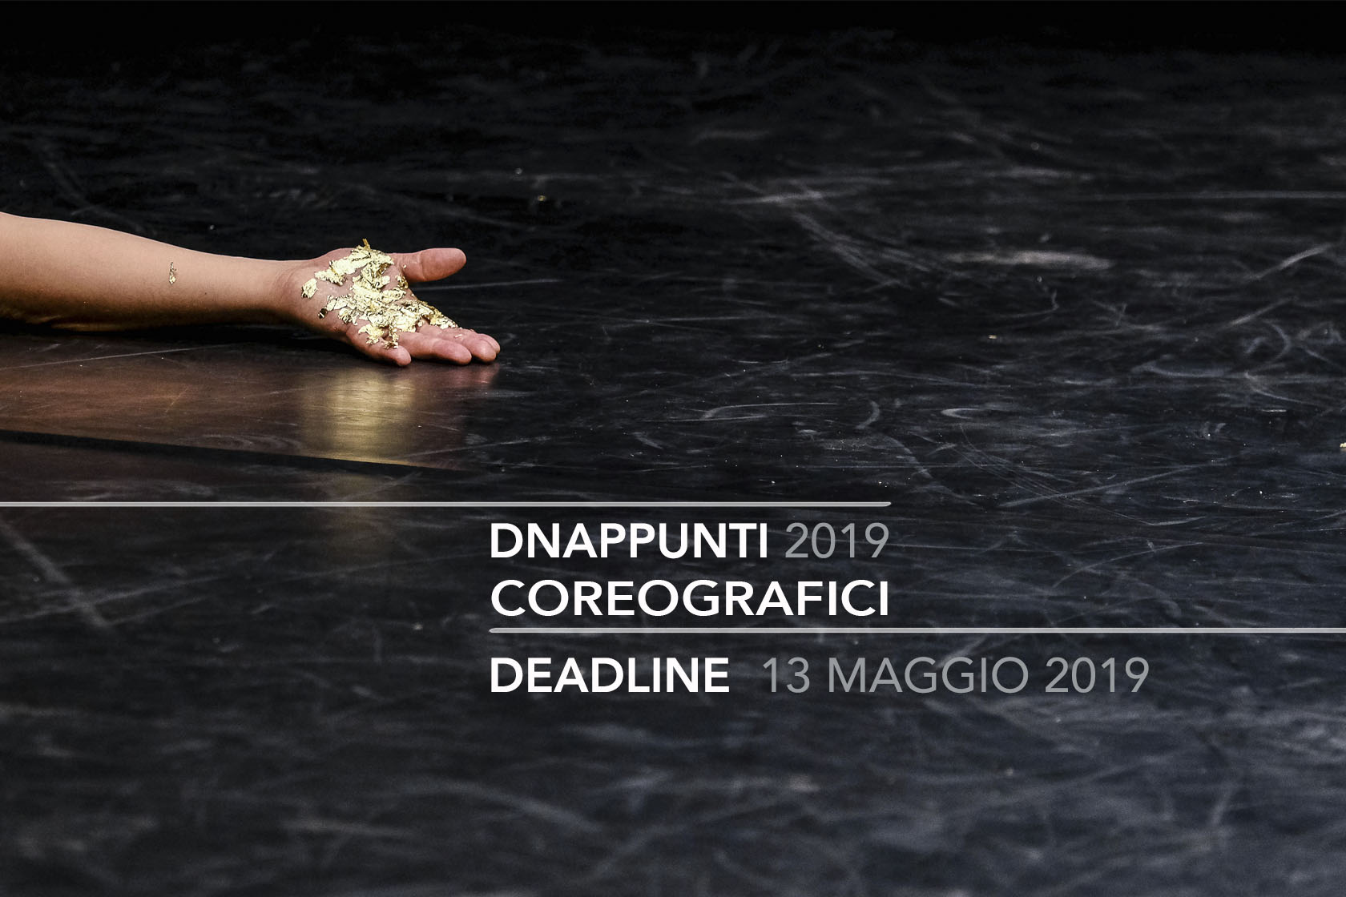
ph. Giada Spera

DNAppunti coreografici è un progetto di sostegno per giovani coreografi e coreografe UNDER 35, sostenuto da un lavoro sinergico su territorio nazionale traCentro Nazionale di produzione Firenze - Compagnia Virgilio Sieni, Operaestate Festival/CSC Centro per la scena contemporanea del Comune di Bassano del Grappa, L’arboreto - Teatro Dimora di Mondaino, Fondazione Romaeuropa, Gender Bender Festival di Bologna e Triennale Teatro dell’Arte di Milano.

Obiettivo del progetto è quello di individuare un coreografo o coreografa UNDER 35 con un’idea da sviluppare, a cui offrire un percorso di ricerca con sostegni eterogenei: residenze creative itineranti, risorse economiche e visibilità.

Verranno selezionati fino ad un massimo di 4 progetti che il 30 ottobre 2019 presenteranno a Roma i loro appunti coreografici davanti ad una giuria di esperti, la quale assegnerà al progetto con maggiore potenziale il percorso di sostegno alla ricerca per il 2020.

DNAppunti coreografici è rivolto a giovani coreografi e coreografe UNDER 35 residenti in Italia o all'estero e stranieri domiciliati in Italia.

E’ possibile inviare la propria candidatura entro le ore 23.59 del 13 maggio 2019 compilando il modulo di iscrizione on-line. Non saranno accettate candidature oltre la data indicata.

Per informazioni contattare dnappunticoreografici@gmail.com

www.dnappunticoreografici.net

